团体标准
T/QAS XXX—2026
地理标志产品质量要求湟源青蒜苗

征求意见稿
XXXX - XX - XX 发布 | XXXX - XX - XX 实施
青海省标准化协会 发布
ICS | 65.020.20
CCS | B 31

目次
前言 II
1 范围 1
2 规范性引用文件 1
3 术语和定义 1
4 产地范围 1
5 产地环境 2
6 技术要求 2
7 质量要求 3
8 检验方法 3
9 检验规则 3
10 标志、标签 4
11 包装、运输和贮存 4
附录A （资料性） 地理标志产品质量要求湟源青蒜苗 5
参考文献 6

前言
本文件按照GB/T 1.1—2020《标准化工作导则 第1部分：标准化文件的结构和起草规则》的规定起草。
请注意本文件的某些内容可能涉及专利。本文件的发布机构不承担识别专利的责任。
本文件由青海省标准化协会提出并归口。
本文件起草单位：日月藏族乡社会经济综合发展服务中心、青海省农牧机械推广总站……
本文件主要起草人：

地理标志产品质量要求湟源青蒜苗
- 范围
本文件界定了地理标志产品湟源青蒜苗的术语和定义，规定了产地范围、产地环境、技术要求、质量要求、检验方法、检验规则、标志、标签、包装、运输和贮存。
本文件适用于地理标志产品湟源青蒜苗的生产、加工、流通、检验，亦适用于地理标志产品湟源青蒜苗的保护和管理。
- 规范性引用文件
下列文件中的内容通过文中的规范性引用而构成本文件必不可少的条款。其中，注日期的引用文件，仅该日期对应的版本适用于本文件；不注日期的引用文件，其最新版本（包括所有的修改单）适用于本文件。
GB 3095 环境空气质量标准
GB 5084 农田灌溉水质标准
GB 15618 土壤环境质量 农用地土壤污染风险管控标准
GB/T 1.1 标准化工作导则 第 1 部分：标准化文件的结构和起草规则
GB/T 8321 农药合理使用准则
GB/T 17924 地理标志产品质量要求标准编制通则
GB/T 44584 地理标志 基础术语
NY/T 393 绿色食品 农药使用准则
NY/T 394 绿色食品 肥料使用准则
NY/T 744 绿色食品 葱蒜类蔬菜
- 术语和定义
下列术语和定义适用于本文件。

湟源青蒜苗
青海省湟源县地理标志保护范围内，以当地适宜大蒜品种为种源，按照特定栽培技术生产，具有叶色深绿、假茎粗长、蒜香浓郁、营养含量高等品质特征的鲜嫩青蒜苗。

种瓣
用于播种的健康蒜瓣，剔除病、虫、伤、烂瓣，要求完整饱满、无病虫损伤、根眼完好。

假茎
由多层叶鞘相互抱合形成的柱状结构，是湟源青蒜苗的主要食用部位。
- 产地范围
湟源青蒜苗产地范围为青海省湟源县所辖行政区域，地理坐标为北纬36°20′～36°53′，东经100°54′～101°25′，涵盖日月乡、寺寨乡、申中乡、大华镇、和平乡、巴燕乡、东峡乡、波航乡、城关镇等七乡两镇，见附录A。
- 产地环境
土壤地貌
产地地处祁连山系，海拔2470 m～4898 m，地形西高东低，以盆地、丘陵、河谷阶地为主。土壤以黑钙土、栗钙土、潮土、新积土为主，土质疏松、保肥保水能力强、适耕性优良，适宜青蒜苗生长。
水文条件
产地以湟水河、药水河为主要灌溉水源，水系发达、水质洁净，灌溉用水充足且符合GB 5084要求；湟水河境内全长41.5 km，流域面积1461.7 km²，多年平均径流量15745.9万 m³；药水河全长为51.6 km，多年平均径流量8126.56万 m³。
气候条件
大陆性季风气候，日照充足、昼夜温差大、夏季凉爽、无霜期短；年平均日照时数2507 h～2772 h，日照百分率57 %～63 %；年均气温均为3.4 ℃，气温日较差16.5 ℃；无霜期为77天；昼夜温差大，有利于养分积累，提升品质。
环境质量
产地应选择生态环境优良、无工业及城市污染源的区域，空气、土壤、灌溉水分别符合GB 3095、GB 15618、GB 5084相关规定。
- 技术要求
品种与种源
优先选用适应当地高海拔冷凉气候、出苗整齐、长势稳健、假茎粗长、抗病性好的红蒜、白蒜类优良品系。
种瓣质量
选用籽粒饱满、大小均匀、无病斑、无霉变、无虫蛀、无机械损伤的蒜瓣，芽点完整，剔除畸形、干瘪、受损蒜瓣。
种瓣处理
播种前将蒜瓣置于自然光下晾晒 2～3天，人工分瓣并去除基部茎盘，保留外层种皮，避免伤及芽眼与根系萌发部位；播种前一天掰蒜，防止蒜瓣失水、染病。
栽培管理
整地施肥
选择地势平坦、排灌方便、土层深厚的砂壤土或壤土。播前深耕20 cm～30 cm，每亩施腐熟农家肥 3000 kg～4000 kg 或商品有机肥200 kg～250 kg、蔬菜配方肥40 kg～50 kg，肥料使用符合 NY/T 394。
播种
分期播种时间为4月上旬、5月上旬、5月下旬。开沟点播为行距15 cm～20 cm，株距2 cm～3 cm，播深8 cm～10 cm；每亩用种量130 kg～150 kg，每亩留苗4万～5万株。
田间管理
齐苗后约30天，每亩追施纯氮2 kg～3 kg、纯磷4 kg～5 kg，浇水、松土、除草；生育中期根据长势追肥，保持土壤湿润不积水。
病虫害防治
坚持绿色防控，优先农业、物理、生物措施，化学防治符合 GB/T 8321、NY/T 393；农业防治选用健康种瓣、腐熟有机肥、草木灰防蒜蛆；物理防治采用糖醋液、杀虫灯、黄板诱杀；化学防治必要时用 50% 辛硫磷乳油800倍液灌根1～2次，严格执行安全间隔期。
采收
播种后约120天、株高40 cm～60 cm、7～8片功能叶时采收；早播8月上旬、晚播9月中下旬采收。整株拔取，去除老叶、清理泥土，避免损伤。
- 质量要求
感官要求
植株直立、叶片宽厚深绿，假茎粗壮紧实、粗细均匀；蒜香浓郁纯正，无异味、无腐烂、无病虫痕迹、无泥沙杂质；株高50 cm～60 cm，单株鲜重0.10 kg～0.20 kg。
理化指标
项目 | 指标要求
膳食纤维 | ≥2.5 g/100g
蛋白质 | ≥1.5 g/100g
维生素C | ≥7 mg/100g
氨基酸总量 | ≥1.1 g/100g
安全要求
  - 农药残留：各类农药残留限量遵照国家食品安全国标与 NY/T 744 要求；
  - 重金属（铅、镉、汞、砷、铬等）限量符合食品安全国标及 NY/T 744 限定；
  - 食品污染物、真菌毒素、有害添加物等指标限值执行国家食品安全强制性标准与 NY/T 744 规定；
  - 不得检出违禁农药、非法添加物质。
- 检验方法
感官检验
自然光下观察形态、色泽、整齐度、杂质、病斑，嗅气味，手感质地。
理化检验
  - 膳食纤维:采用酶重量法测定 试样经淀粉酶蛋白酶分步酶解去除淀粉与蛋白 乙醇沉淀分离可溶性膳食纤维 分别称量残渣后核算总膳食纤维含量。
  - 蛋白质：采用凯氏定氮法测定 样品浓硫酸高温消解转化为铵盐 加碱蒸馏释放氨 硼酸吸收后盐酸滴定 按氮含量折算蛋白质结果。
  - 维生素C：采用 2,6-二氯酚靛酚滴定法测定 草酸溶液避光提取试样待测液 标准有色溶液滴定至终点 依据试剂消耗量计算含量。
  - 氨基酸总：采用酸水解高效液相色谱法测定 样品盐酸密封水解得到游离氨基酸 液相色谱逐一测定单体氨基酸含量 累加结果为氨基酸总量。
- 检验规则
组批
同一产地、同一品种、同期播种、同期采收、同一包装的产品为一批。
抽样
按 NY/T 744 规定随机抽样，数量满足检验与复检要求。
检验分类
出厂检验感官、净含量、杂质；型式检验本文件全部指标，每年至少一次，或原料、工艺、环境重大变化时进行。
判定规则
所有项目均合格判为合格；不合格项允许复检一次，以复检结果为准。
- 标志、标签
符合本文件要求的产品方可在产品标签或包装物上标注地理标志产品名称及本文件编号，并应同时使用经国家知识产权局行政管理部门核准公告的地理标志专用标志；标签应标明产品名称、地理标志、产地、生产者、采收日期、执行标准编号等。
- 包装、运输和贮存
包装
采用清洁、无毒、无味、透气、牢固的包装材料，避免挤压损伤。
运输
运输工具清洁卫生、无污染；运输中防雨、防晒、防冻、通风，轻装轻卸，防止损伤变质。
贮存
存放于阴凉、通风、干燥、清洁、无异味场所，避免阳光直射、高温高湿；按批次码放，防止腐烂、失水、串味。

- （资料性）
地理标志产品质量要求湟源青蒜苗
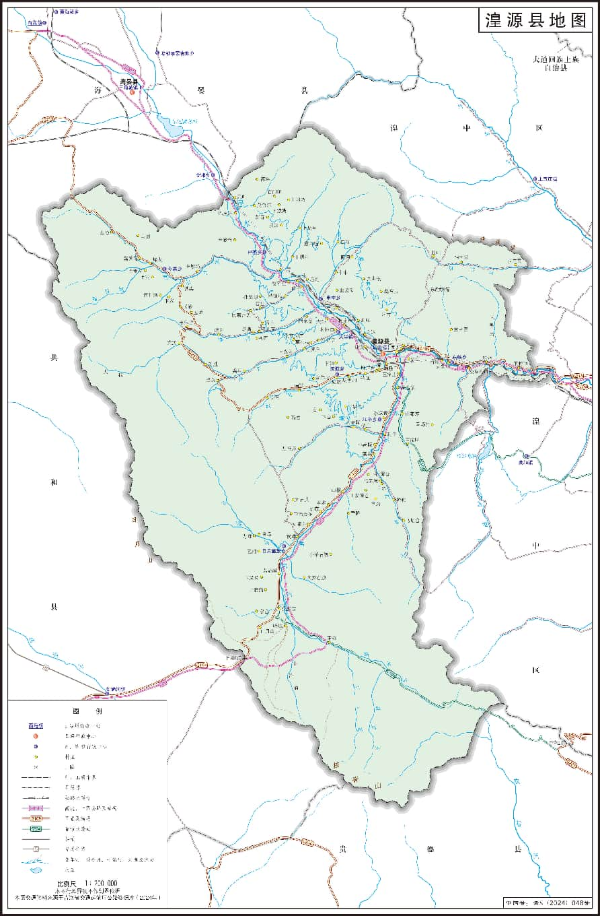
- 湟源青蒜苗产地范围

参考文献
[1] 地理标志产品保护办法（国家知识产权局令第 80 号）
[2] 地理标志专用标志使用管理办法（试行）（国家知识产权局公告第 354 号）

